

REQUERIMENTO Nº _____/2019

Exmo. Sr. Presidente,
Exmos. Srs. Vereadores
O vereador MILTON MARTINS, respeitosamente requer que, A TÍTULO DE FISCALIZAÇÃO, ouvida a Casa e após os trâmites regimentais, que seja enviada correspondência ao ex Secretário de Fazenda Sr. Cássio Marcílio convidando-o, e ao atual Secretário de Fazenda para que, juntamente com o Secretário de Administração sejam convocados para comparecer à Câmara Municipal em reunião especial a ser previamente agendada no mês de junho, para que seja apurada a veracidade de denúncia e prestados os devidos esclarecimentos de que uma funcionária da Secretaria de Fazenda chamada Cláudia, ao ser procurada por servidores que foram exonerados e que estão pleiteando o pagamento de acertos passa a estes a informação de que só estão sendo realizados pagamentos e acertos para aquelas pessoas que o Secretário de Fazenda autoriza, e que para tentar receber deve-se procurar um vereador que possa interceder de forma que os pagamentos sejam realizados.
Tal situação é um absurdo e necessita ser apurada com a presença e prestação das informações dos secretários mencionados, para que se possa verificar se está mesmo havendo esse tipo de irregularidade e caso positivo para que as medidas cabíveis sejam tomadas.
Sala de Sessões, 16 de maio de 2019.
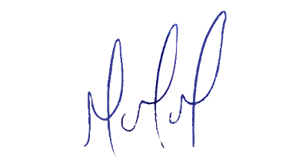
MILTON MARTINS
VEREADOR

JUSTIFICATIVA:

Tal pedido visa fazer cumprir a função fiscalizadora do Vereador, assegurado pelo Regimento Interno desta Casa de Leis e pela Lei Orgânica Municipal.

